**Лабораторная работа №1**

**Вариационные ряды и их графическое изображение**

**Цель работы:** построить дискретные и интервальные вариационные ряды и их графические изображения

**Оборудование:** ПК, табличный процессор Excel

**Порядок выполнения работы.**

1. Ознакомиться с материалами Лекции «Вариационные ряды».
2. Выполнить задания № 1 и № 2 лабораторной работы.
3. Оформить полученные результаты в виде отчета.
4. Отчет разместить в электронном учебном курсе в Moodle.
5. Подготовить работу к сдаче.

**Результаты работы.**

[**Ссылка на скринкаст**](https://youtu.be/7Dr2cEF0A1s)

**Задание № 1**

В результате тестирования группа из 24 человек набрала баллы: 4, 0, 3, 4, 1, 0, 3, 1, 0, 4, 0, 0, 3, 1, 0, 1, 1, 3, 2, 3, 1, 2, 1, 2.

Дискретный вариационный ряд

|  |  |  |  |  |  |
| --- | --- | --- | --- | --- | --- |
| **xi** | 0 | 1 | 2 | 3 | 4 |
| **mi** | 6 | 7 | 3 | 5 | 3 |

Полигон распределения

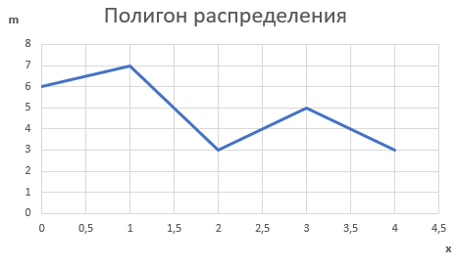

**Задание № 2**

Дан ряд распределения хозяйств по количеству рабочих на 100 га сельскохозяйственных угодий (n = 60):

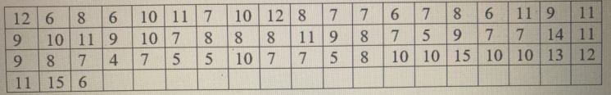

Найдём оптимальное количество интервалов по формуле

Вычислим шаг интервалов

Построим интервальный вариационный ряд

|  |  |  |  |  |  |  |  |
| --- | --- | --- | --- | --- | --- | --- | --- |
| **xi** | [4; 5,6) | [5,6; 7,2) | [7,2; 8,8) | [8,8; 10,4) | [10,4; 12) | [12; 13,6) | [13,6; 15,2) |
| **mi** | 5 | 17 | 9 | 15 | 7 | 4 | 3 |

Полигон и гистограмма

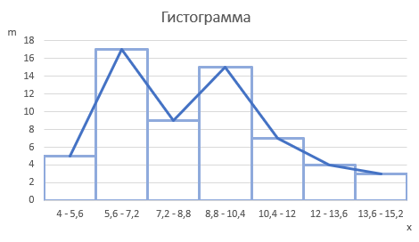

**Задание № 3**

Даны данные за оценки группы в конце семестра, построить дискретный вариационный ряд, изобразить графически.

5, 4, 4, 5, 3, 4, 5, 3, 3, 2, 5, 4, 4, 4, 3, 5, 4, 4, 2

Дискретный вариационный ряд

|  |  |  |  |  |
| --- | --- | --- | --- | --- |
| **xi** | 2 | 3 | 4 | 5 |
| **mi** | 2 | 4 | 8 | 5 |

Полигон распределения

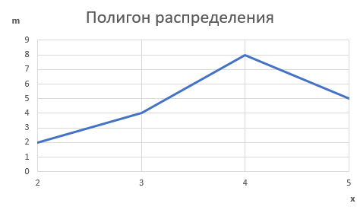

Даны данные о зарплатах в отделе IT, построить интервальный вариационный ряд, изобразить графически.

44560, 45950, 68500, 23560, 156200, 45600, 45600, 17900, 37500, 39900, 86100, 98800, 54300, 62000, 45300, 115300, 100100, 25600, 44300, 29800, 132300, 74800, 81700, 53900

Найдём оптимальное количество интервалов по формуле

Вычислим шаг интервалов

Построим интервальный вариационный ряд

|  |  |  |  |  |  |  |
| --- | --- | --- | --- | --- | --- | --- |
| x | [17900; 41000) | [41000; 64100) | [64100; 87200) | [87200; 110300) | [110300; 133400) | [133400; 156500) |
| mi | 6 | 9 | 4 | 2 | 2 | 1 |

Полигон и гистограмма

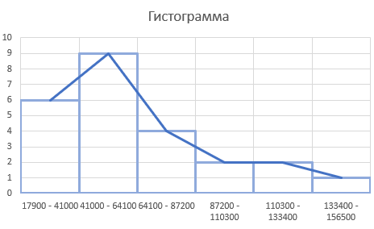

**Вывод**

В ходе выполнения данной лабораторной работы были построены дискретные и интервальные вариационные ряды и их графические изображения.